***Projekt edukacyjny***

***w ramach realizacji programu patriotycznego „ Kto Ty jesteś…”***

***Święto Króla***

***Maciusia Pierwszego***

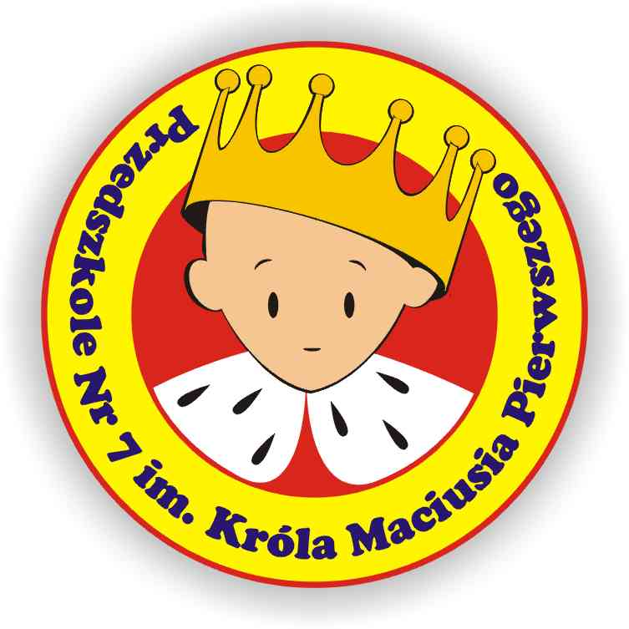

**Przedszkole Nr 7**

**im. Króla Maciusia Pierwszego**

**we Wrocławiu**

**26 - 30 września 2024 roku**

Informacje ogólne:

**Zakres projektu:** Zapoznanie dzieci z postacią „Król Maciuś Pierwszego”, patrona Przedszkola Nr7

**Data: 26 - 30.09.2024r.**

**Liczba uczestników:** społeczność przedszkolna,

**Formy aktywności uczestników projektu:**

- plastyczno – techniczna

- problemowa

- ruchowa

- muzyczna

**Koordynatorzy projektu:**

Edyta Dzido - Marzęta

**Cel ogólny**:

- kształtowanie tożsamości przedszkolnej i pielęgnowanie tradycji

**Cele szczegółowe:**

**Dziecko**

- zna swoje imię i nazwisko, potrafi się przedstawić na forum grupy

- zna nazwę swojego przedszkola i rozpoznaje jego logo

- rozwija sprawność manualną

- ogląda film i potrafi odpowiedzieć na pytania związane z jego treścią

- zna i potrafi zaśpiewać hymn

- wznosi budowle z klocków

- rozpoznaje rekwizyty królewskie,

- zna terminy: „insygnia władzy”, „logo”

- rozwija sprawność ruchową w zabawie

- współpracuje w grupie

**Metody:**

słowne, pokaz, praktyczne działanie, zadań otwartych

**Formy:**

zespołowa, grupowa, indywidualna,

**Środki dydaktyczne:**  logo przedszkola, film animowany „Król Maciuś Pierwszy”, tekst hymnu przedszkola, insygnia władzy – berło, tron, korona, płaszcz królewski, klocki różnego rodzaju, portrety Króla Maciusia Pierwszego

**Przebieg projektu:**

Uwaga: Nauczyciel sam decyduje o momencie realizacji treści w ciągu dnia.

|  |  |  |  |
| --- | --- | --- | --- |
| **Tematyka** | **Sposób realizacji** | **Miejsce** | **Osoby odpowiedzialne** |
| **20.09.**  **26.09.**  **„Król Maciuś Pierwszy”**  **- zapoznanie z patronem** | Zaproszenie dzieci z rodziców do wykonania pracy plastycznej na wystawę pt. : *„Portret Króla Maciusia Pierwszego”*  1*.„Ja w mojej grupie”*  – stworzenie sytuacji do poznania/  zaprezentowania swojego imienia i nazwiska na forum grupy.  2*.”Ja w przedszkolu”* – zawrócenie  uwagi na fakt, że wszyscy chodzimy do Przedszkola nr 7 i przedszkole też ma swoje imię *„Przedszkole nr 7 im. Króla Maciusia Pierwszego”*  3*.„Król Maciuś Pierwszy”* - przedstawienie patrona naszego przedszkola połączone z prezentacją LOGA (omówienie wyglądu, kolorystyki, próby odczytania nazwy przedszkola). Wyjaśnienie znaczenia słowa LOGO – rysunek dzięki, któremu możemy rozpoznać przedszkole, umieszcza się je np. na budynkach, samochodach, reklamach.  4*.„Gdzie jest LOGO P7 ?-* szukanie odpowiedzi podczas spaceru po przedszkolu/podczas zabaw w ogrodzie.  Informacja nt Maciusia (do wykorzystania wg inwencji wych.)  W dowolnych momentach dnia do przeczytania fragmenty książki „Król Maciuś Pierwszy” – Janusza Korczaka  *„Maciuś to bohater książki napisanej przez Janusza Korczaka. To mały chłopiec, który po śmierci rodziców został królem. Z początku Maciuś musiał się słuchać ministrów i dworskiej etykiety. Był traktowany jak rozpieszczony maluch. Chłopiec chciał jednak pokazać, że jest odważny jak jego przodkowie. Gdy w kraju wybucha wojna, Maciuś z przyjacielem Felkiem przebiera się za zwykłego żołnierza i wyrusza na front. Tam uczy się pokory, szacunku dla życia, a jednocześnie bycia wytrwałym i opanowanym w każdej sytuacji.”*  - Został patronem naszego przedszkola, bo był odważny i lubił dzieci.  5.*LOGO P7* – zajęcia plastyczne, wykonanie loga, zwrócenie uwagi na kolorystykę. Wykonane prace dzieci zanoszą do domu.  6*.„Król Maciuś Pierwszy” cz. 1 Nowi przyjaciele* - oglądanie filmu, rozmowa nt bohaterów i akcji (czas odcinaka ok. 12 minut) | Hol przedsz.  Sale gr.  Żabki  Myszki  Motylki  Koty  Tygryski  Hol  Ogród  przedsz.  Sale gr. | Koordynator  Wych. |
| **27.09.**  **„Na dworze Króla Maciusia Pierwszego”** | 1*.Hymn przedszkola* – zapoznanie z melodią i słowami, nauka hymnu na pamięć  2. *Zamek Króla Maciusia Pierwszego* – wznoszenie budowli z klocków różnego rodzaju – praca w grupach (wykonanie zdjęć powstałych budowli)  3. *„Raz, dwa, trzy Król patrzy”* – zabawa ruchowa  4*.„Korona”–* zajęcia plastyczne, ozdabianie korony wg własnego pomysłu  5*.„Król Maciuś Pierwszy” cz.2 Koronacja* oglądanie filmu , analiza j/w | Sale gr.  Ogród przedsz.  Sale gr. | Wych. |
| **30.09.**  **„Królewskie obyczaje”** | 1*.„U Króla Maciusia Pierwszego”* – spotkanie wszystkich grup w holu przedszkola przed portretem patrona. Prezentacja grup w koronach.  2.Wspólne odśpiewanie hymnu przedszkola.  3.„Tygryski” - nadanie nazwy dla Grupy 0B przez panią Dyrektor , rozdanie pamiątkowych dyplomów.  4.Zajęcia popołudniowe – zwiedzanie wystawy pt. „Król Maciuś Pierwszy” w Galerii Przedszkolaka.  5*.”Król”* – zabawa z rekwizytami w kąciku teatralnym, oglądanie królewskiej szaty i tronu oraz insygniów władzy: korony.  Wykonanie pamiątkowego zdjęcia w kostiumie króla przez rodzica na koniec dnia. | Hol  Sala gr. 0B  Hol | P. Dyrektor  Koordynator  Wych. |

Opracowanie projektu;

Edyta Dzido – Marzęta